Экспериментальное исследование качества отверстий в слоистом композите стеклопластик-титан, полученных на операциях сверления

Е.Г. Чигринец¹, В.В. Сибирский², С.Н. Шевцов³
¹ПАО «Роствертол», Ростов-на-Дону
²Донской Государственный Технический Университет, Ростов-на-Дону
³Южный научный центр Российской академии наук, Ростов-на-Дону

Аннотация: Целью данной работы являлось исследование влияния конструктивно-геометрических параметров сверл на качество отверстий и производительность процесса механической обработки высокопрочного полимерного композиционного материала – стеклопластика, армированного титановой фольгой. В работе рассмотрены три вида заточки спиральных сверл из быстрорежущей стали – стандартная и два типа двойной заточки. В работе представлены результаты определения оптимальных режимов обработки для исследуемых геометрий инструмента, зависимости высотных параметров шероховатости, характера и величины расслоений в местах входа-выхода сверла в зависимости от типа инструмента и режимов обработки.
Ключевые слова: армированный стеклопластик, сверление стеклопластика, расслоения, шероховатость поверхности, двойная заточка сверла.
Введение
Использование полимерных композиционных материалов (ПКМ) в промышленности ежегодно расширяется благодаря их особым свойствам, которые можно легко изменять, варьируя схему намотки/выкладки в зависимости от служебного назначения и условий работы детали или узла [1]. ПКМ широко распространены в авиационной промышленности, что обусловлено их высокой удельной прочностью и модулем упругости; хорошей демпфирующей способности, коррозионной стойкости и низкому коэффициенту теплового расширения. По данным National Aeronautics and Space Administration (NASA) в аэрокосмической отрасли чаще всего используются композиты на основе термореактивных смол, такие как: стеклопластики на основе эпоксидных связующих: «Hexcel F-161», GE-101, «Ferro 2209», G-11, E-720; полиамид-стекловолокно, эпоксиорганопластик (с волокном «Кевлар-49») марки F-164, полиамид-кевлар «Skybond 703», эпоксиуглепластик HY-E-134 и ряд других [2], причем в наиболее нагруженных элементах конструкции чаще всего применяются комбинированные материалы – полимерные композиты, армированные металлом. В самолете Boeing 787 Dreamliner доля полимеров составляет порядка 50%. В частности, фюзеляж полностью выполнен из композиционных материалов с использованием многослойных структур композит-металл, а средняя секция крыла - из пакетов алюминий-углепластик-алюминий [3]. Наличие большого числа слоев с различными механическими свойствами и обрабатываемостью предъявляет ряд специфических требований к технологии механической обработки.
В данной работе исследовался стеклопластик ВПС-7, армированный титановой фольгой и применяемый для изготовления лонжерона лопасти несущего винта (ЛНВ) вертолета Ми-28. Лонжерон изготавливается методом сухой спиральной намотки 12 слоев стеклолент на металлическую оправку с последующим отверждением в пресс-форме. В комлевой части лонжерона с третьего по девятый слой устанавливают комбинированные пакеты усиления, состоящие из титановой фольги ОТ4-0-0,1×220 и кордножгутовой высокомодульной стеклоткани (рис. 1).
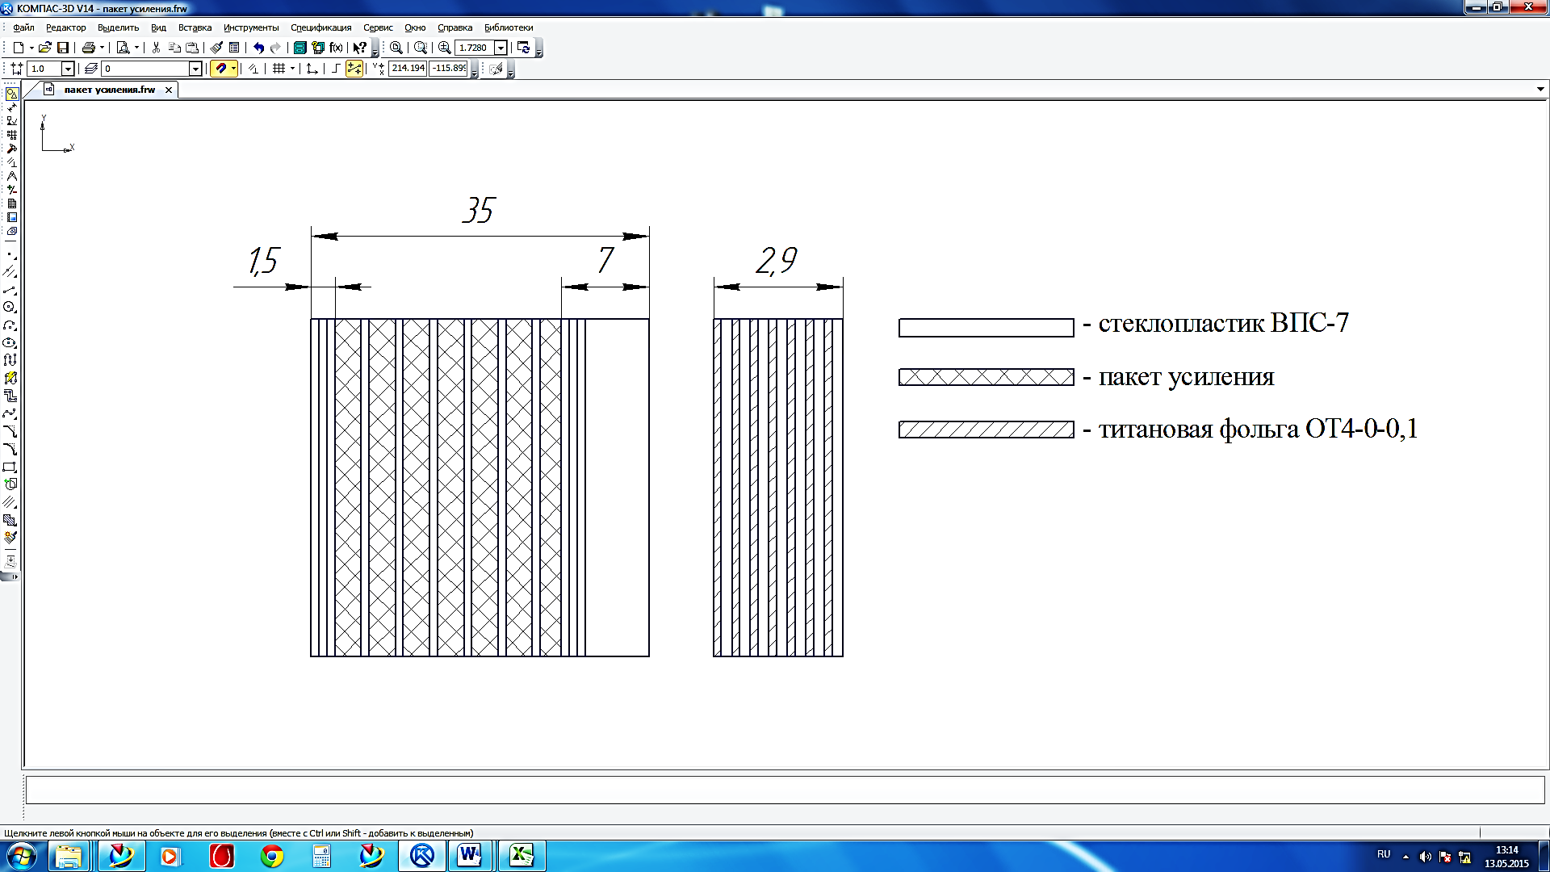
а) б)
Рис. 1. – Схема укладки пакетов усиления в комлевой части лонжерона (а), схема расположения слоев титана и стеклопластика в пакете усиления (б).
Технологический процесс изготовления ЛНВ предусматривает получение посадочных отверстий Ø33Н7 в комле лонжерона под втулку несущего винта. Маршрут обработки состоит из операций сверления, двух этапов рассверливания, расфрезеровывания, двух этапов зенкерования и трех этапов развертывания. Соотношение глубины сверления к диаметру сверла составляет 2:1. Несмотря на это, обработка ведется циклом глубокого сверления – вывод сверла из отверстия после врезания на каждые 2 мм. Данное технологическое решение и протяженный маршрут механообработки с большим числом переходов направлены на минимизацию таких дефектов как расслоения и прижоги. ЛНВ вертолета – особо ответственный узел, испытывающий большие динамические знакопеременные нагрузки и вибрации; к ее эксплуатационной надежности предъявляются высокие требования, в частности, наличие дефектов в посадочных отверстиях не допускается.
Проблемы обеспечения качества и производительности процесса сверления отверстий в армированных полимерных композитах
Одной из важных задач изготовления изделий из ПКМ является получение соединений композит-металл и композит-композит крепежными элементами через отверстия, обработанные осевым инструментом. Трудность обеспечения качества и производительности механической обработки отверстий обусловлена тем, что жесткость инструмента ограничена размерами отверстия [4], а отвод стружки из зоны резания осложнен.
В числе технологических проблем обеспечения качества при сверлении отверстий в слоистых армированных ПКМ невозможность использования СОЖ, усадка отверстий, повышенный износ режущего инструмента, сложность получения отверстий высокого качества ввиду низкой адгезионной связи наполнителя со связующим. Характерными дефектами, сопровождающими процесс сверления полимерных композитов, являются расслоения, разлохмачивания, сколы в местах входа-выхода сверла, оплавления полимерной матрицы и появление прижогов на обработанных поверхностях [5-7]. Расслоения снижают усталостную прочность, прочность на сжатие, интенсифицируют влагопоглощение, снижая эксплуатационную надежность изделия. В работе Kilickap [8] отмечено преобладание разлохмачиваний на входе в отверстие и расслоений на выходе.
Использование полимерных композитов в конструкциях современной авиационной техники в значительной степени ограничивается недостаточной изученностью процесса совместного сверления комбинированных пакетов композит-металл. Многочисленные публикации по рассматриваемой проблеме содержат весьма противоречивую информацию о требованиях к режимам резания, стратегиям, подходам к формированию технологических переходов и геометрическим параметрам режущего инструмента.
Характеристика процесса сверления отверстий в полимерных композиционных материалах во многом определяется свойствами наполнителя. Имеющие высокую твердость и истирающую способность стекловолокна вызывают повышенный абразивный износ и округление режущих кромок. Износ увеличивает контактные силы трения по задней поверхности сверла, что влечет повышение температуры в зоне резания и образование расслоений. Отмечено преобладает абразивного износа над всеми остальными видами износа [9]. Период катастрофического износа, характерный для металлов, отсутствует. Аналогичные выводы сделаны в работах [5, 10], где авторами предложено использовать технологический критерий износа инструмента. Сущность критерия заключается в смене инструмента при приближении величин дефектов к их максимально допустимым значениям.
Однако, несмотря на определенную разницу в используемых подходах, большинство авторов подтверждает, что обработку деталей из ПКМ рекомендуется вести острозаточенным инструментом.
Операции обработки отверстий в композитах выполняют на заключительных этапах технологического цикла изделия – подготовка к сборке и сборка. Перечисленные трудности обеспечения качества отверстий в слоистых полимерных композитах, в частности, необходимость занижения режимов обработки и использование большого числа переходов с целью минимизации дефектов, определенная вероятность брака дорогостоящих деталей, повышенный износ инструмента, обуславливают значительное удорожание себестоимость готовой продукции и технологии обработки.
Вышеизложенное обосновывает актуальность исследования, направленного на повышение качества и производительности механической обработки таких структур. Цель данной работы - исследование влияния конструктивно-геометрических параметров режущей части сверл, режимов обработки и стружкообразования на качество обработанных отверстий. Шероховатость поверхности измерена контактным методом профилометром. Величина расслоений определена визуально с помощью инструментального микроскопа. Процесс стружкообразования исследован качественно по технологическим критериям: наличие или отсутствие пакетирования, сильная или слабая плотность пакета стружки.
Экспериментальные исследования стружкообразования и качества отверстий
В экспериментах использовались сверла Ø15 мм из быстрорежущей стали Р6М5 с различными конструктивно-геометрическими параметрами режущей части (рис. 2): стандартное спиральное и сверла с двойной заточкой (СДЗ) двух типов.

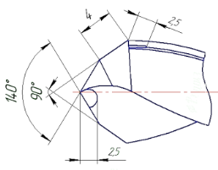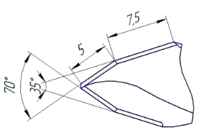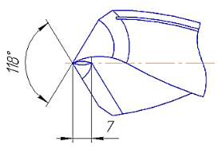
а) б) в)
Рис. 2. – Конструктивно-геометричские параметры сверл: а) СДЗ тип 1, б) СДЗ тип 2, в) стандартное спиральное
На рис. 3 представлены снимки стружкообразования при различных геометриях инструмента.
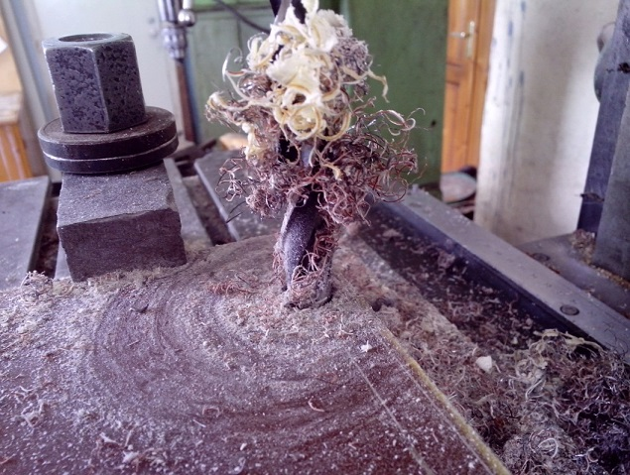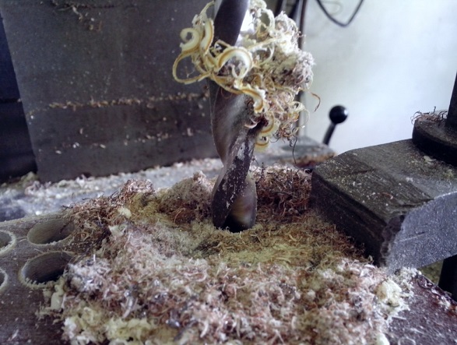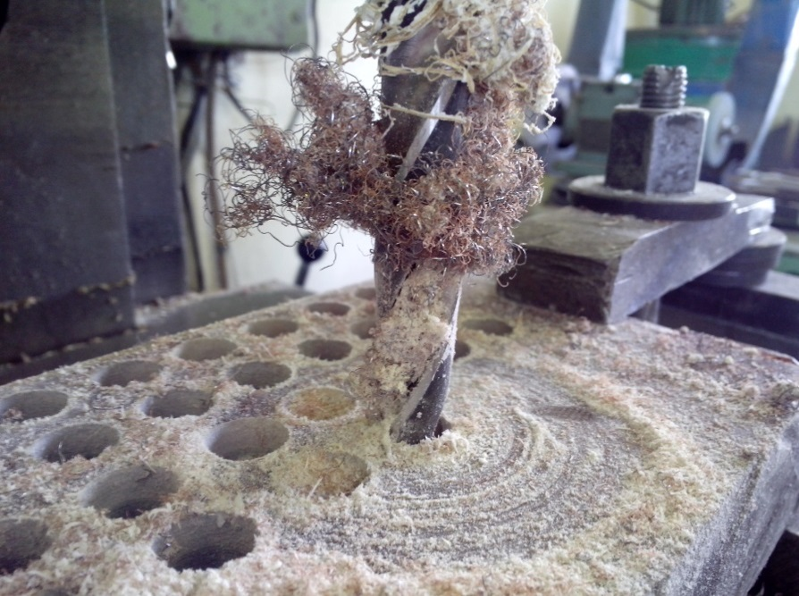
а) б) в)
Рис. 3. – Характер образования стружки при сверлении: а) стандартным сверлом, б) СДЗ тип 1, в) СДЗ тип 2 (V=7,5 м/мин, S=0,2 мм/об)
Наблюдения показывают, что в стружечных канавках стандартного сверла располагаются плотные пакеты стружки, тогда как у сверла с двойной заточкой пакетирование практически отсутствует. СДЗ тип 2 показало промежуточный результат – пакетирование наблюдается на определенных режимах обработки, плотность пакета значительно ниже в сравнении со стандартной геометрией.
Двойная заточка позволяет увести стружечный слой от обработанной поверхности и направить по дну стружечной канавки, увеличив вектор скорости вдоль оси сверла. Кроме того, в точке В (пересечении режущих кромок АВ и ВС) происходит «переламывание» стружки, что облегчает ее транспортировку по стружечным канавкам и предотвращает образование плотных пакетов (рис.4). Изменяя направление пакета стружки вдоль оси сверла, мы уводим его от воздействия на обработанную поверхность отверстия.
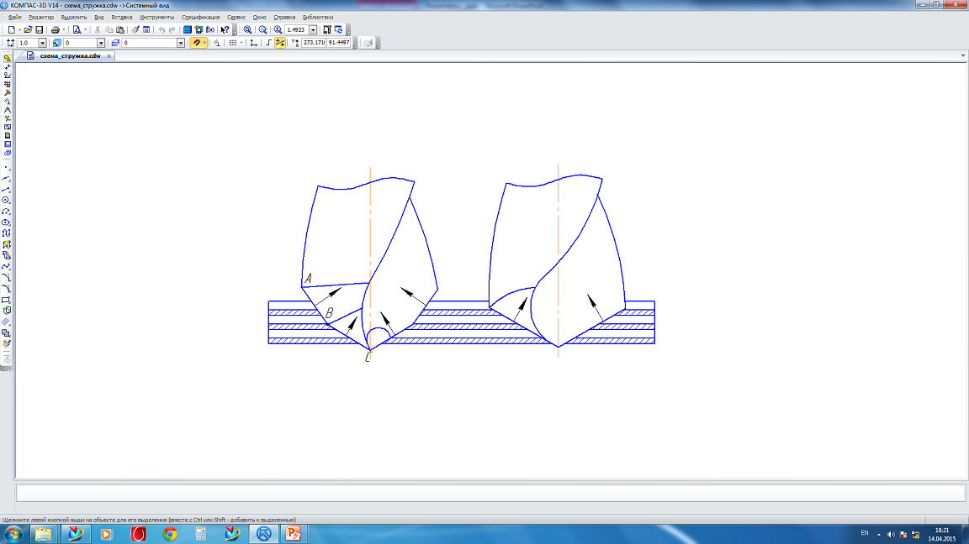
Рис. 4. – Схема движения стружки а) СДЗ тип 1, б) стандартное сверло
Величина расслоений Δ при различных видах сверл и режимов обработки, измеренные инструментальным микроскопом по представленной на рис. 5 схеме, сведена в таблице 1 .
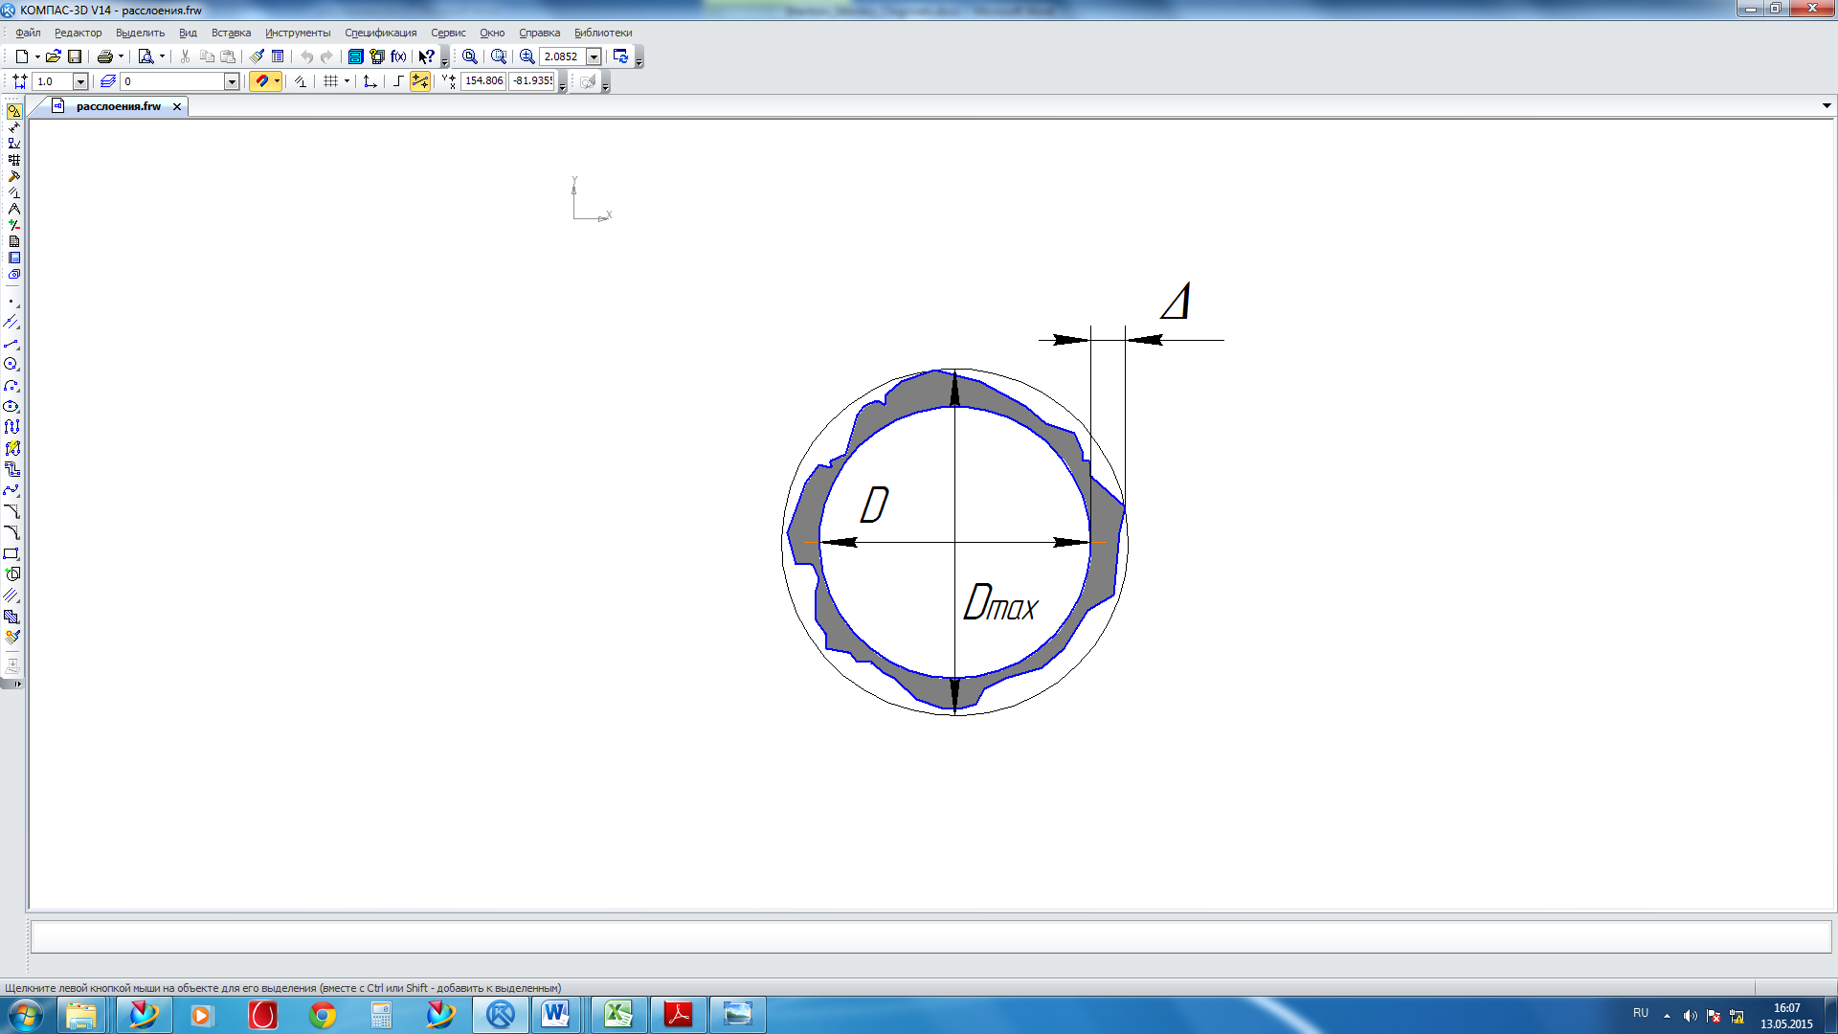
Рис. 5. – Схема определения расслоений.
D – номинальный диаметр отверстия, Dmax – максимальный поврежденный

Таблица №1
Режимы обработки |  | Расслоения, мм
V, м/мин | S, мм/об | Стандартное сверло |  | СДЗ  тип 1 |  | СДЗ  тип 2
V, м/мин | S, мм/об | Вход | Выход | Вход | Выход | Вход | Выход
7,5 | 0,2 | 1,05  1,0  1,1 | 0,7  0,9  0,8 | 0,5  0,4  0,3 | 0,5  0,4  0,5 | 0,6  0,7  0,65 | 0,7  0,55  0,7
7,5 | 0,6 | 1,2  1,4  1,6 | 0,9  0,9  1,0 | 0,6  1,0  1,2 | 0,6  0,9  0,8 | 0,75  0,85  0,7 | 0,5  0,35  0,8
7,5 | 0,8 | 1,25  1,6  1,75 | 1,4  1,3  1,4 | 0,8  1,4  1,3 | 1,0  1,1  0,6 | 0,95  1,0  0,9 | 0,5  0,5  0,7
12 | 0,2 | 0,8  0,8  0,8 | 0,7  0,8  0,7 | 0,35  0,6  0,5 | 0,6  0,4  0,5 | 0,7  0,8  0,8 | 0,6  0,6  0,8
12 | 0,6 | 1,3  1,0  1,2 | 0,8  0,6  0,9 | 0,7  1,0  1,1 | 0,8  0,7  0,4 | 1,0  1,0  0,95 | 0,6  0,4  0,55
12 | 0,8 | 1,6  1,6  1,9 | 1,2  1,0  1,2 | 1,0  1,4  1,3 | 1,0  1,1  1,2 | 1,1  1,05  1,0 | 0,5  0,6  0,7
19 | 0,2 | 1,0  0,8  0,9 | 0,8  0,7  0,6 | 0,55  0,35  0,45 | 0,5  0,4  0,5 | 0,5  0,4  0,7 | 0,8  0,4  0,6
19 | 0,6 | 1,25  1,3  1,4 | 0,6  0,7  0,85 | 0,8  1,2  1,0 | 0,8  1,0  0,75 | 0,8  0,95  1,2 | 0,9  0,65  0,7
19 | 0,8 | 1,6  1,5  1,45 | 1,4  1,0  1,1 | 0,8  1,1  1,3 | 1,0  1,0  1,1 | 1,05  1,2  1,2 | 0,2  0,6  0,8
Величина расслоений на входе и выходе из отверстия
Шероховатость поверхности измерена контактным способом профилометром Taylor Hobson. Профиль микронеровностей обработанной поверхности показан на рис. 6.
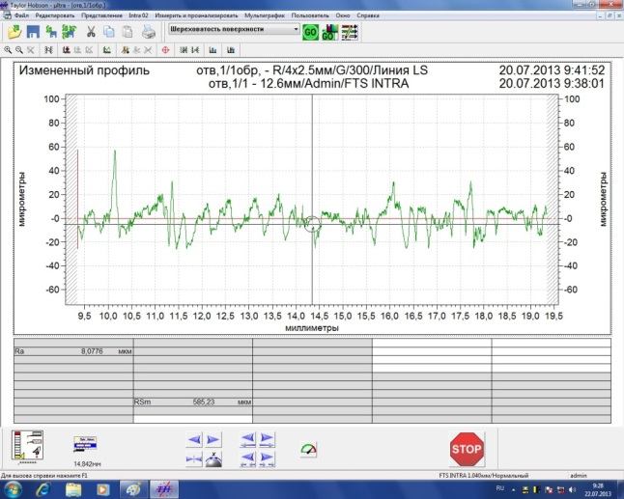
Рис. 6. – Пример скриншота с экрана монитора устройства для измерения параметров профиля микронеровностей на обработанной поверхности стандартным сверлом ( V=7,5 м/мин, S=0,2 мм/об)
Анализ экспериментальных данных показал зависимость качества отверстий от характера стружкообразования. У СДЗ тип 1 пакетирование стружки практически отсутствует, что обеспечивает снижение величины расслоений до 60% в сравнении со стандартным и до 40% в сравнении с заточкой тип 2.
Для всех типов сверл значение шероховатости, измеренной в направлении движения сверла, ниже, чем в обратном направлении. Данный факт говорит о «проминании» слоев титановой фольги под действием осевой силы. Построенный доверительный интервал разброса шероховатости после серии опытов на одних и тех же режимах (рис. 7) меньше у СДЗ тип 1, что говорит о получении более стабильных показателей качества.
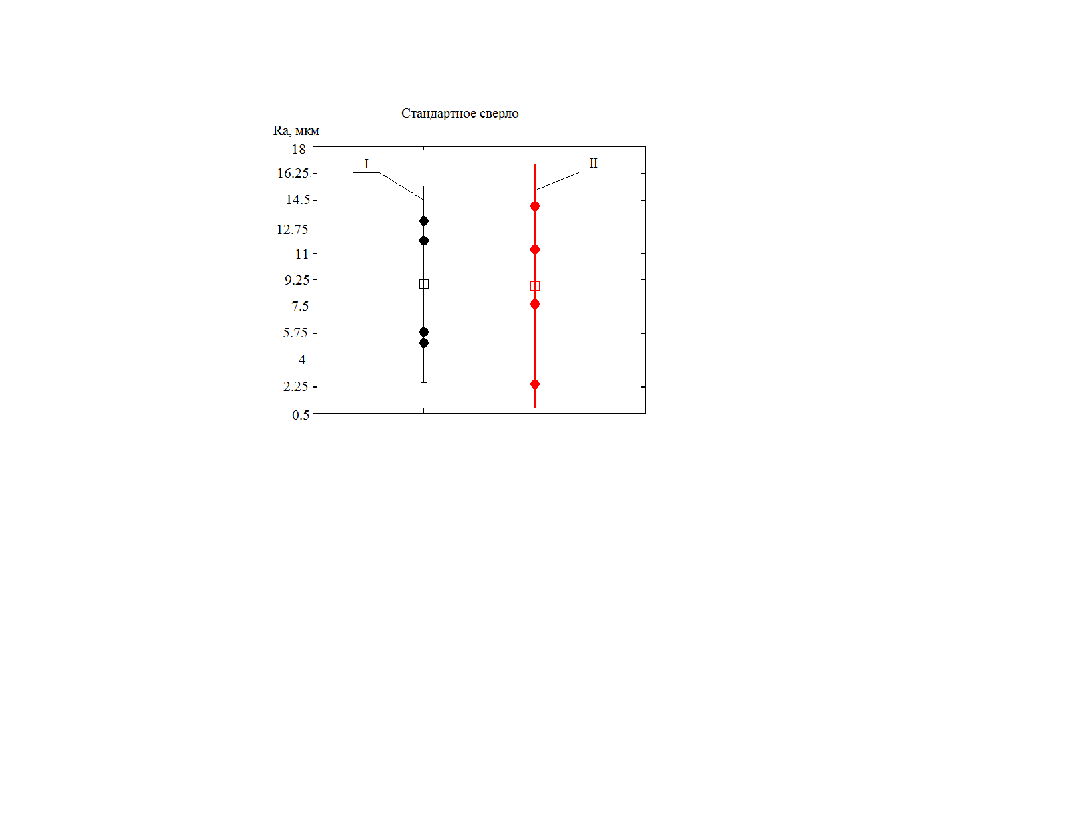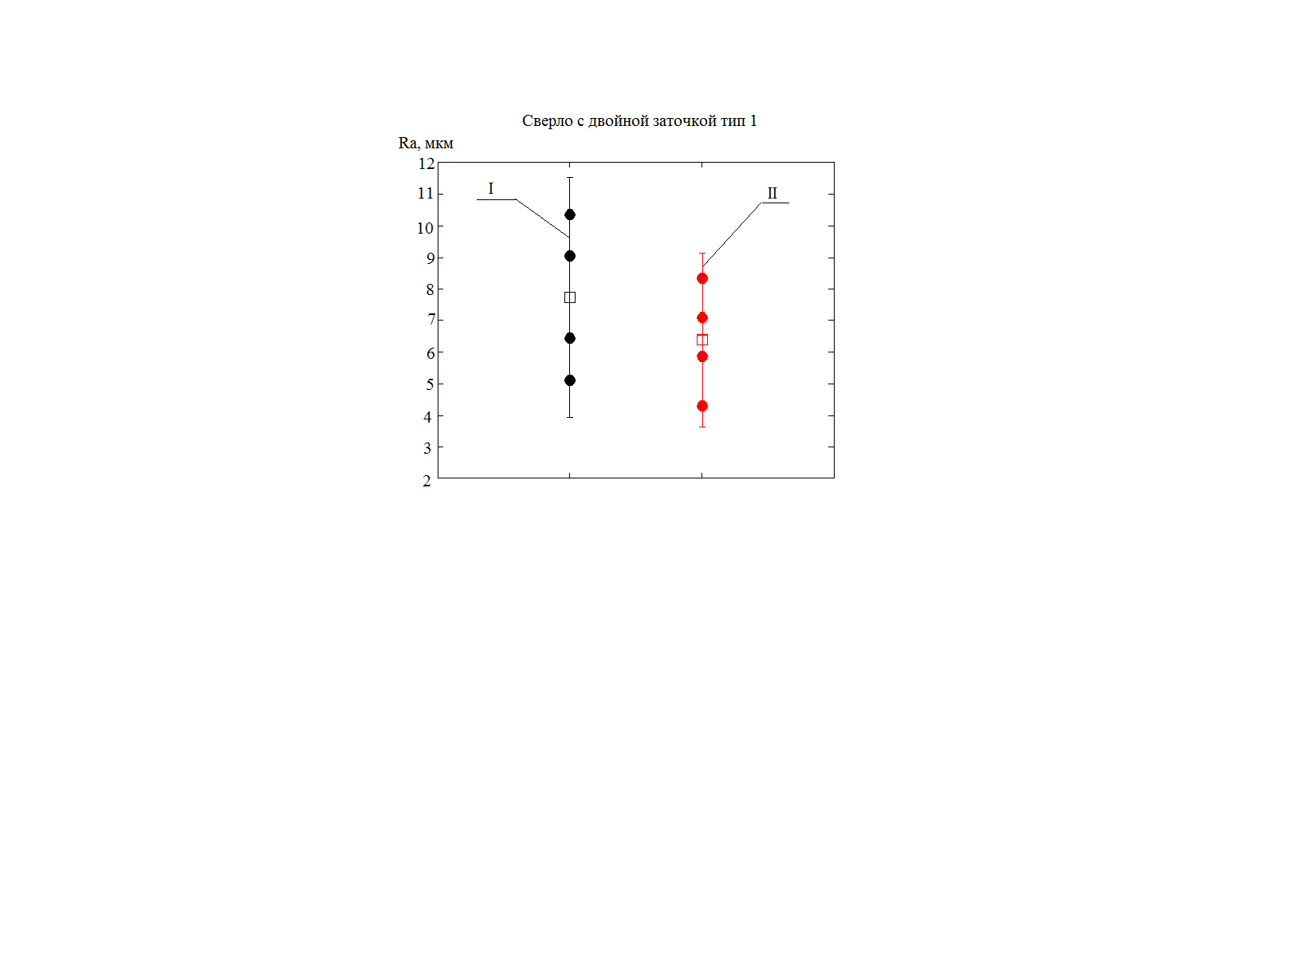
Рис. 7. – Доверительный интервал разброса шероховатости в зависимости от геометрии режущей части сверла (V=7,5 м/мин, S=0,65 мм/об)
где I – доверительный интервал шероховатости, измеренной в направлении обратном движению сверла (против подачи); II – доверительный интервал шероховатости, измеренной в направлении движения сверла (по подаче); - - измеренная шероховатость, мкм; - середина доверительного интервала.
Заключение
Для исключения дефектов сверления слоистых композитов металл-стеклопластик были исследованы 3 типа сверл, различающихся конструктивно-геометрическими параметрами режущей части.
Изменение направления движения стружки вдоль оси сверла и ее увод от обработанной поверхности при использовании сверла с двойной заточкой тип 1 исключает ее пакетирование и снижает величину расслоений на 60% в сравнении со стандартным сверлом и на 40% в сравнении с заточкой тип 2.
Применение модифицированной геометрии режущей части сверла позволяет добиться снижения машинного времени предварительной обработки посадочных отверстий в комле лонжерона с 6 мин. до 1,5 мин. за счет сокращения числа циклов ввода/вывода инструмента из отверстия.
В работе показано, что разработанная конструкция сверла и выбранные оптимальные режимы сверления обеспечили снижение разброса шероховатости и более стабильное качество поверхности отверстий. Измеренное в направлении движения сверла значение высотных параметров шероховатости на 25% ниже, чем в обратном направлении.
Представленная работа выполнена при поддержке РФФИ (гранты 14-08-31612 мол_а, 15-08-00849).
Литература
- Дергулян Ф.П. Композиционный тонколистовой материал (КПТМ) для работы в трибосопряжениях при экстремальных условиях// Инженерный вестник Дона, 2007, № 2, URL: ivdon.ru/ru/magazine/archive/n2y2007/3
- Буланов И.М., Воробей В.В. Технология ракетных и аэрокосмических конструкций из композиционных материалов. – М.: Изд-во МГТУ им. Н.Э. Баумана, 1998. – 516 с.
- Официальный сайт Боинг URL: boeing.com/boeing/commercial/787family/background.html
- Емельянов Д.В. Изучение работоспособности сверл с переменным шагом винтовой линии// Инженерный вестник Дона, 2012, № 1, URL: ivdon.ru/ru/magazine/archive/n1y2012/653
- Степанов А.А. Обработка резанием высокопрочных композиционных полимерных материалов. – Ленинград: Машиностроение, 1987. – 175 с.
- Ghasemi F.A., Hyvadi A., Payganeh G., Arab N.B.M Effects of Drilling Parameters on Delamination of Glass-Epoxy Composites // Australian Journal of Basic and Applied Sciences. – 2011, №5. – pp. 1433-1440.
- Marques A.T., Durao L.M., Magalhaes A.G., Tavares J.M. Delamination analysis of Carbon Fibre Reinforced Laminates// 16th International conference on composite materials. – 2007. – pp. 1-10
- Kilickap E. Analysis and modelling of delamination factor in drilling glass fiber reinforced plastic using response surface methodology// Journal of Composite Materials. – 2010, 45(6). – pp. 727–736.
- Kilickap E. Investigation into the effect of drilling parameters on delamination in drilling GFRP// Journal of Reinforced Plastics and Composites. – 2010, 29(23). – pp. 3498–3503.
- Isbilir O., Ghassemieh E. Delamination and wear in drilling of carbon-fiber reinforced plastic composites using multilayer TiAlN/TiN PVD-coated tungsten carbide tools // Journal of Reinforced Plastics and Composites. – 2012, 31(10). – pp. 717–727.
References
- Dergulyan F.P. Inženernyj vestnik Dona (Rus), 2007, № 2, URL: ivdon.ru/ru/magazine/archive/n2y2007/3.
- Bulanov I.M., Vorobey V.V. Tekhnologiya raketnykh i aerokosmicheskikh konstruktsiy iz kompozitsionnykh materialov [Rocket technology and aerospace composite structures]. M.: Izd-vo MGTU im. N.E. Baumana, 1998. 516 p.
- Ofitsial'nyy sayt Boing URL [Official site Boeing]: boeing.com/boeing/commercial/787family/background.html
- Emel'yanov D.V. Inženernyj vestnik Dona (Rus), 2012, № 1, URL: ivdon.ru/ru/magazine/archive/n1y2012/653
- Stepanov A.A. Obrabotka rezaniem vysokoprochnykh kompozitsionnykh polimernykh materialov [Machining of high-strength composite polymeric materials]. Leningrad: Mashinostroenie, 1987. 175 p.
- Ghasemi F.A., Hyvadi A., Payganeh G., Arab N.B.M. Australian Journal of Basic and Applied Sciences. 2011. №5. pp. 1433-1440.
- Marques A.T., Durao L.M., Magalhaes A.G., Tavares J.M. 16_{TH} International conference on composite materials. 2007. pp. 1-10
- Kilickap E. Journal of Composite Materials. 2010. 45(6). pp. 727–736.
- Kilickap E. Journal of Reinforced Plastics and Composites. 2010. 29(23). pp. 3498–3503.
- Isbilir O., Ghassemieh E. Journal of Reinforced Plastics and Composites. 2012. 31(10). pp. 717–727.

